**Муниципальное бюджетное дошкольное образовательное учреждение**

**детский сад №76 «Капелька»**

**Проект**

**«Знакомство с творчеством С. Я. Маршака детей младшего дошкольного возраста»**

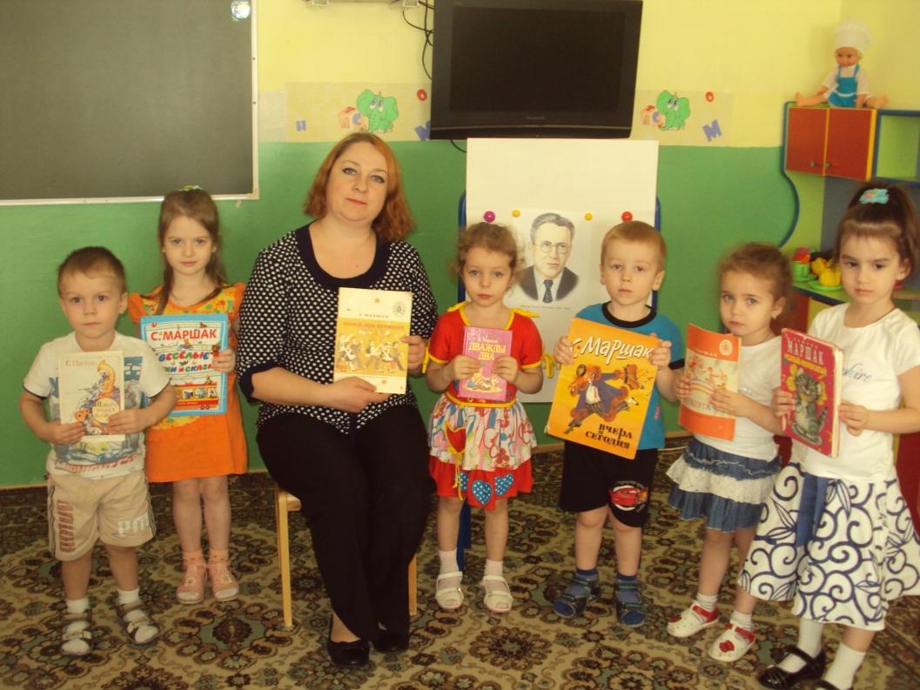

**Проект подготовила и реализовала:**

**Миникаева Е.Н.**

**Сургут**

  Дошкольное детство - важный этап в воспитании внимательного, чуткого читателя, любящего книгу, которая помогает ему познавать мир и себя в нем, формировать нравственные чувства и оценки, развивать восприятие художественного слова.

  Любой ребенок является читателем, даже если он не умеет читать, а только слушает чтение взрослых. Он выбирает и воспринимает то, что будет слушать то, что ему интересно.

  Произведения Самуила Яковлевича Маршака близки и понятны детям. Он всю свою жизнь был верным товарищем и добрым другом детей. Самуил Яковлевич показал, что стихами можно рисовать цветные картинки мира, рассказывать занимательные и поучительные истории и сказки, можно отлично высмеять врага и можно вызвать в человеке интерес, раздумье, сочувствие к несчастью, научить мечтать о будущем, весело и с толком работать, познавать окружающий мир.

  Произведения С. Я. Маршака не только понятны и интересны детям, они дидактичны своим содержанием. Какой только темы не охватили они: азбука и счет, дикие и домашние животные, почта, транспорт, пожарная часть, цирк, школа, библиотека, профессии и ремесла, временные понятия, нравственное и патриотическое воспитание...

**Актуальность проекта**

Современные родители уделяют мало внимания творчеству детских советских поэтов и писателей, т. к. считают их произведения устаревшими и неинтересными для детей XX I века. Данным проектом хотелось бы доказать актуальность и современность стихов С. Я. Маршака, их музыкальность, ритм и необыкновенный юмор.

**Цель проекта:**

Познакомить детей младшего дошкольного возраста с творчеством советского детского поэта С. Я. Маршака

**Задачи проекта:**

* Познакомить детей с биографией С. Я. Маршака;
* Познакомить детей с основными произведениями С. Я. Маршака:

- «Сказка о глупом мышонке»

- «Где обедал воробей?»

- «Радуга-дуга»

- «Круглый год»

«Ванька-Встанька»

- «Детки в клетке»

- «Мяч»

- «Веселый счет»

- загадки

* Обогатить знания детей об окружающем мире: объекты социального назначения, природный мир, мир творчества, профессии и ремесла, предметный мир…
* Формировать эмоционально-образное восприятие произведений.
* Воспитывать способность наслаждаться художественным словом, чувствовать и понимать образный язык сказок, пьес, рассказов, стихов…
* Воспитывать у детей способность сопереживать героям произведений. Способствовать воспитанию у детей добрых чувств, умения удивляться красоте родной природы. Продолжать работу по формированию нравственного и патриотического воспитания.
* Развивать познавательные и умственные способности, речь детей.
* Приобщать родителей к семейному чтению литературы.

**Гипотеза** – педагогическая деятельность по ознакомлению с писателем будет способствовать развитию у детей желания и стремления познавать творчество других поэтов и писателей, формированию целостной картины мира, развитие литературной речи, развитие художественного восприятия и эстетического вкуса.

**Длительность***–*в течение месяца

**Ожидаемый результат:**

1. Оснащение развивающей среды в группе:

* Библиотека произведений С. Я. Маршака.
* Оформление выставки  рисунков и работ по лепке по произведению С. Я. Маршака «Мой весёлый звонкий мяч», «Зоосад».
* Театрализованные игры.

2. Формирование умения воспринимать книгу не только как развлечение, но и как источник знаний.

3. Активное участие родителей в реализации проекта.

4. Развитие способности детей делать выводы, умозаключения, умение высказывать идеи и предположения.

5. Развитие у детей умения воспринимать текст на слух, узнавать знакомые произведения по отрывкам из них.

6. Формирование умения выразительно читать наизусть и инсценировать произведение или отрывок из него.

7. Развитие интереса к литературе, творчеству с. Я. Маршака.

8. Популяризация семейного чтения.

9. Развитие коммуникативных способностей детей, умения договариваться, помогать друг другу.

10. Создание системы работы по ознакомлению детей с художественной литературой.

**Участники проекта:**

- дети группы младшего дошкольного возраста №2

- родители воспитанников

- воспитатель: Миникаева Е.Н.

**Тип проекта:**

Творческий

**По методу:**

Метод развития творческого познавательного мышления

**По количеству участников:**

Групповой

**По продолжительности:**

Краткосрочный

**Виды детской деятельности:**

*Познавательно-речевое развитие*

**Формирование элементарных математических представлений**

- Формирование элементарных математических представлений на основе стихотворения «Веселый счет»

**Формирование целостной картины мира**

- Знакомство с детскими годами С. Я. Маршака

- Формирование представления о сезонных изменений по стихотворению «Круглый год»

**Развитие конструктивной деятельности**

- Конструирование «Зоопарк»

*Речевое развитие*

**Формирование интереса и потребности в чтении**

- Знакомство с творчеством С. Я. Маршака

- Вечер загадок и викторина по произведениям С. Я. Маршака

**Развитие всех компонентов устной речи**

- Разучивание стихотворений из произведения «Детки в клетке» и «Где обедал воробей?»

- Формирование грамматического строя речи, образование форм множественного числа существительных, обозначающих детенышей животных

*Художественно-эстетическое развитие*

- Рисование по произведению «Мой весёлый звонкий мяч»

- Лепка «Жираф»

- Слушание музыки

*Физическое развитие*

- Участие в физкультурном досуге по мотивам сказки «Кошкин дом»

- Воспитание опрятности, аккуратности и привычки следить за своим внешним видом

- Воспитание потребности в соблюдении режима по стихотворению «Ванька-Встанька»

*Социально-личностное развитие*

**Игровая деятельность**

- Д/и «Где обедал воробей?»

- Сюжетно-ролевая игра «Зоопарк» по стихотворению « Где обедал воробей?»

**Приобщение к элементарным общепринятым нормам**

- Воспитание любви и уважения к своим родителям, к своей семье по произведению «Сказка о глупом мышонке»

- Формирование знаний о правилах дорожного движения по стихотворению «Мяч»

- Воспитание правил поведения и безопасности в общественных местах, например, в транспорте

- Развитие умения распределять роли в театрализованной игре «Зоопарк»

**Трудовая деятельность**

- Организованная деятельность в книжном уголке

- Подбор книг по теме «С. Я. Маршак»

- Реставрационная совместная деятельность детей и педагога

*Сотрудничество с родителями*

- домашнее чтение произведений С. Я. Маршака

- пополнение  библиотеки группы книжками-малышками по произведениям С.Я. Маршака

**Ресурсное обеспечение проекта:**

- сотрудничество с семьями воспитанников

**Презентация проекта**

- мультимедийная презентация литературно-образовательного проекта «Знакомство с творчеством С. Я. Маршака детей младшего дошкольного возраста»

**Подведение итогов**

- проведение театрализованной игры по мотивам произведения С.Я. Маршака «Детки в клетке».

- выставка поделок, сделанных детьми группы совместно с родителями по произведениям С. Я. Маршака

|  |  |  |  |
| --- | --- | --- | --- |
| **№п/п** | **Содержание работы** | **Сроки** | **Результаты** |
| I. Подготовительный этап (1неделя) | | | |
| 1 | Методическая работа с педагогами:  Консультации:  – «Методика организации детского чтения» – «Жизнь и творчество С.Я. Маршака»;  – подбор детской  художественной литературы писателя. |  | Мастер-класс;  аннотация биографии и творчества С.Я. Маршака;  картотека произведений. |
| 2 | Работа с детьми:  – подбор детских книг С.Я. Маршака для смены в книжном уголке. |  | Аннотация произведений. |
| 3 | Работа с родителями:  – консультация «Произведения С.Я. Маршака в вашем доме» |  | Информационный стенд (список литературы по возрасту). |
| II. Формирующий этап (2-3 неделя) | | | |
| 1 | Работа с педагогами:  – открытые занятия по ознакомлению с творчеством писателя; – д/и (словесные) с использованием отрывков из произведений С.Я. Маршака; – разработка сценариев по его произведениям. |  | Конспекты занятий;  картотека игр;  список постановок к произведениям писателя. |
| 2 | Работа с детьми:  – чтение произведений писателя;  – рассматривание иллюстраций; – проведение литературных викторин; – заучивание стихов; – рисунки детей; – инсценировка по произведениям; – вечер, посвященный творчеству писателя; |  | Оформление выставки «Детки в клетке», «Сказка о глупом мышонке»;  Театрализованное представление;  конспект развлечения. |
| 3 | Работа с родителями:  – участие родителей в проведении мероприятий; – участие в конкурсах; – практическая деятельность совестно с детьми. |  | Создание фото и видеотеки. |
| III. Итоговый этап (4 неделя) | | | |
| 1 | Работа с педагогами:  – Консультация Творчество С.Я. Маршака |  | Отчет (тезисы) о проделанной работе. |
| 2 | Работа с детьми:  – рисунки детей;  -работы по лепке  -театрализованная игра «Детки в клетке» |  | Выставка «Детки в клетке»;  конспект и фотографии мероприятия. |
| 3 | Работа с родителями:  Летопись семьи «От А до Я» по произведениям писателя (опыт семейного воспитания на произведениях С.Я. Маршака). |  | Выступление на родительском собрании. |

**Практическая значимость:**

- обобщение знаний у детей о С. Я. Маршаке и его произведениях;

- развитие умение отгадывать загадки;

- развитие артистических способностей детей;

- воспитание интереса к родной литературе, к творчеству С. Я. Маршака.

**Вывод:**

За время проекта дети познакомились с краткой биографией советского детского поэта С. Я. Маршака, его детскими годами, также вспомнили старые и познакомились с новыми основными произведениями поэта.

Дети разучили несколько новых понравившихся стихотворений из сборников С. Я. Маршака «Где обедал воробей?» и «Детки в клетке».

Очень весело прошла игра-драматизация «Сказка о глупом мышонке». Дети с радостью перевоплощались в героев сказки, повторяли за воспитателем слова героев.  Было очень интересно. Также познавательной оказалась сюжетно-ролевая игра «Зоопарк». В первой половине дня дети из больших строительных блоков создавали здание зоопарка, потом в ход пошли стулья, мягкий конструктор. Очень пригодились для этой постройки иллюстрации в книжках С. Я. Маршака, т. к. у современных детей мало собственных познаний о зоопарке и его устройстве. Во второй половине дня игра получила сюжетно-ролевое направление. Развитие сюжета началось по стихотворению «Где обедал воробей?». По ходу игры распределялись роли, раздавались атрибуты и костюмы. Дети много узнали из жизни зоопарка: кто живет в зоопарке, чем кормят животных, какие животные хищники.

Дети закрепили умение рисовать иллюстрации к стихотворению, соблюдая цветовую гамму и последовательность, в итоге получилась выставка.

Кульминацией проекта стала театрализованная игра по мотивам произведения «Детки в клетке», которая прошла с участием родителей.  Дети с удовольствием участвовали в театрализованной постановке. Все выучили свои слова и слова общего проговаривания, декорации и костюмы для инсценировки готовили совместно с родителями.

Выдвинутые ранее нами гипотезы подтвердились, организация работы по ознакомлению с творчеством писателя способствует развитию у детей желания и стремления познавать творчество других поэтов и писателей, формированию целостной картины мира, развитие литературной речи, развитие художественного восприятия и эстетического вкуса.

**Перспективы дальнейшей работы**

Цель:

- воспитание любви к произведениям классиков советской литературы.

Задачи:

- знакомить детей с другими советскими детскими поэтами и писателями;

- укрепление детско-родительских отношений;

- продолжение деятельности «Чтение с мамой»;

- в перспективе, работая над проектом по ознакомлению с творчеством С. Я. Маршака, можно вывести отдельную линию о пожарной безопасности, о поведении в чрезвычайных ситуациях, о работниках спасательных служб по таким произведениям, как «Кошкин дом», «Рассказ о неизвестном герое», «Пожар».

**Список литературы**

1. Маршак С.Я., Собрание сочинений: В 8 т. Т. 1. - М.:  
Художественная литература, 1968. - С. 5-15.

2. Владимирова Л.А. «Поэзию я полюбил очень рано…» : [сценарий путешествия по Стране Маршака для детей 7-9 лет] // Книжки, нотки и игрушки для Катюшки и Андрюшки. - 2007 . - № 9. - С. 4 - 8.

3. Зархи С. Б. «Я думал, чувствовал, я жил…»: [сценарий литературного вечера о Маршаке для старшеклассников] // Читаем, учимся, играем. - 2007. - № 8. - С. 11 - 21.

4. Киселёва Т. Это имя помнят и ребята, и взрослые: [из опыта работы библиотеки по популяризации творчества С.Я. Маршака] // Библиотека. - 2002. - № 10. - С. 42 - 44.

5. Миронова М. Чайнворд по стихотворениям С. Маршака // Жили-были. - 1996. - № 9. - С. 7.

6. Олиферова Л. Наши добрые соседи: Водевиль в трёх действиях с прологом (Продолжение сказки С. Я. Маршака «Кошкин дом» // Дошкольное воспитание. - 1999. - № 3. - С. 106 - 122.

7. Папулова С. Путешествие по стране Маршака: [сценарий] // Библиотека. - 2001. - № 9. - С. 70 - 72.

8. Подумай-разгадай: [загадки в стихах к произведениям Маршака] // Отчего и почему. - 2000. - № 3. - С. 18 - 19.

9. Светикова П. Литературный утренник, посвящённый творчеству С. Я. Маршака / Книги-детям. - М.: Детгиз, 1957. - С. 95 - 129.

10. Светлова Г. Что такое стихи?: [конспекты занятий по произведений С. Я. Маршака] // Дошкольное воспитание. - 2002. - № 6. - С. 101 - 104.

11. Сорокина Н. В гостях у сказки: [театрализованная игра по сказкам С. Я. Маршака] // Дошкольное воспитание. - 1998. - № 5. - С. 133 - 136.

12. Тикунова Е. «Мальчик из села Поповки»: [беседа по стихотворению С. Я. Маршака о войне] / Е. Тикунова. У войны не детское лицо // Дошкольное воспитание. - 2005. - № 5. - С. 3.

13. Чурилова Э. Двенадцать месяцев: [пьеса по сказке С.Я. Маршака в варианте, доступном для дошкольников] // Дошкольное воспитание. - 2000. - № 11. - С. 99 - 110.